PROGRAMMINGCAMP

Языковой лагерь по программированию для детей и подростков
от 9 до 16 лет

Дата заезда:
11 июля - 1 августа 2023г.
Программирование – в чем секрет этого популярного образования?

Расширяет кругозор и помогает смотреть на мир глобально

Объединяет теорию и применение на практике, предлагая решение актуальных задач

Учит аналитическому мышлению и системному подходу
5 причин выбрать лагерь ПРОГРАММИРОВАНИЯ в Малайзии
2 в 1: обучение проходит на английском языке, что дает возможность повысить уровень языка

Квалифицированный преподавательский состав + выезды на мастер классы в топовый университет по программированию

Три варианта авторских программ от Scratch Junior, Scratch, Python

Классы обустроенный в соответствии с потребностями ребят

Разработка бизнес стартап проекта с последующей презентацийе инвесторам
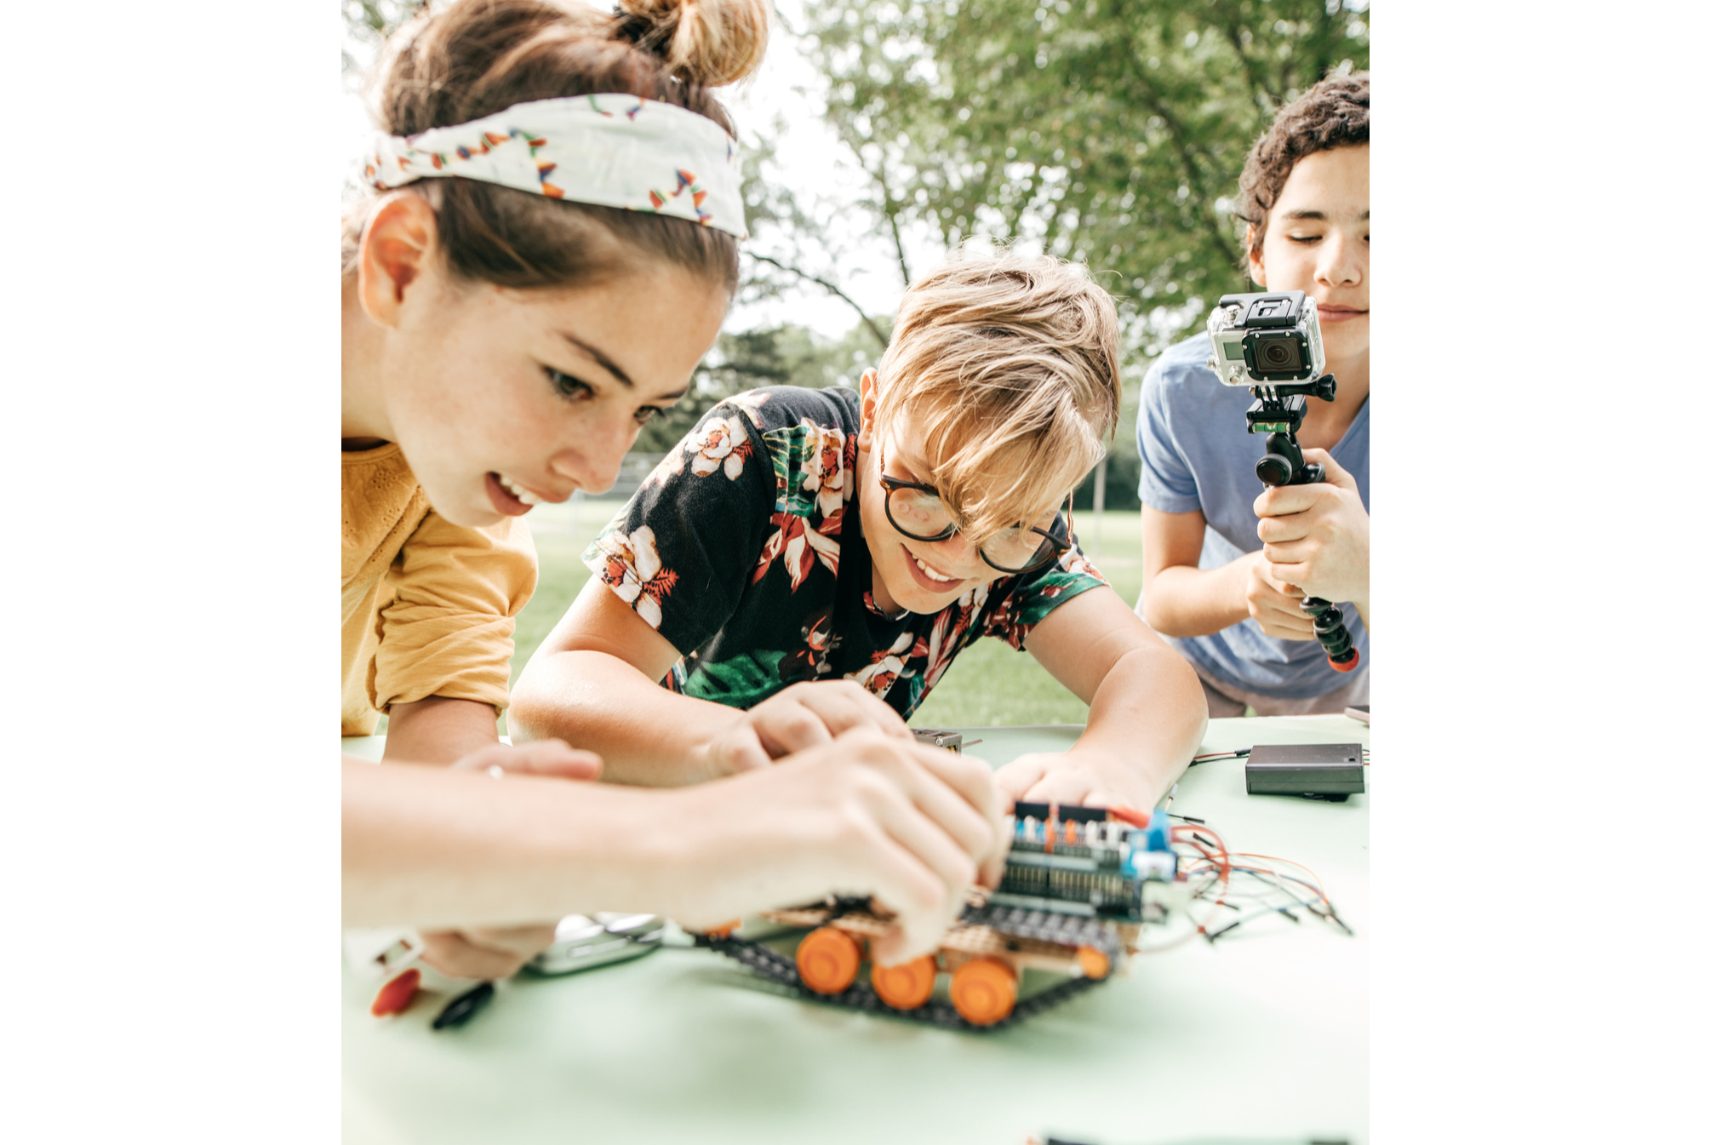
600 200+ 192+
Языковой IT лагерь PROGRAMMING

- это программа 2 в 1, в рамках которой ребенок получит возможность:

за время пребывания не только раскрыть способности робототехники, но и повысить свой уровень английского языка

познакомиться с Малайзией и ее уникальной культурой, расширив горизонты кругозора и мышления

не только выработать стиль мышления программиста и критическое мышление, но и раскрыть творческие способности

окунуться в мультикультурную среду и провести время со сверстниками, участвуя в тимбилдингах, тренингах и прочих мероприятиях лагеря
По программе

Изучение английского языка

Улучшат владение английским языком побывав в англоязычной среде. Практика ораторского мастерства и критического мышления.

Программирование/робототехника

Каждый день - это микс из практических занятий в игровой форме: изучение языка программирование + практика программирования робота.

Навыки печати вслепую:

Научаться печатать вслепую десятью пальцами! Увеличат скорость своей печати в 2-5 раз.
Программа лагеря

01. Место проведения лагеря: Куала-Лумпур (Малайзия)

02. Возраст участников: 10 - 15 лет 03. Продолжительность: 3 недели 04. Начало смены: воскресенье
05. Уровень владения английским языком: от среднего и выше

06. Занятия английским языком Уроки программирования
Печать вслепую
Лагерь совмещает в себе образовательную и экскурсионную программы с элементами игрового и мотивационного тренинга:

Развитие лидерских качеств, памяти и других полезных навыков

Серия мотивационных вечерних тренингов

Все уроки будут проходить на английском языка. У участников программы должен быть средний уровень английского языка, чтобы
понимать обучающий материал
Образовательные квесты, игры и захватывающие
экскурсии по Куала-Лумпуру
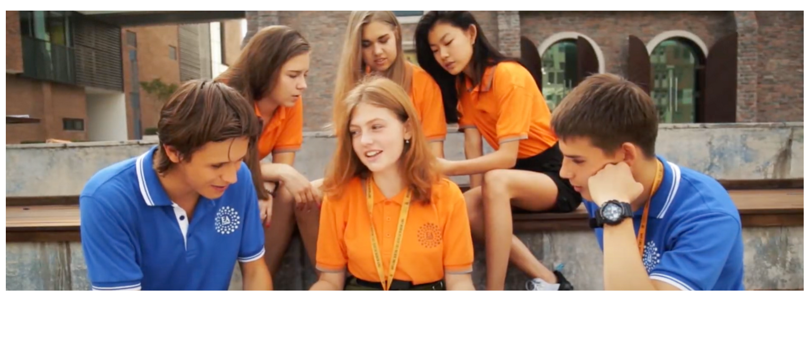
Каким вернется участник из лагеря?

Вдохновленным

cвоими результатами и проектами,
созданными
в группе с ребятами
Обновленным

и готовым развиваться, изменять к лучшему будущее планеты и людей вокруг
Мотивированным

как нашими лидерами, так и ровесниками, разделяющими интересы

По окончании обучения в лагере ребята получают не только огромный багаж знаний и впечатлений, но и сертификат, который подтверждает об участии в лагере.
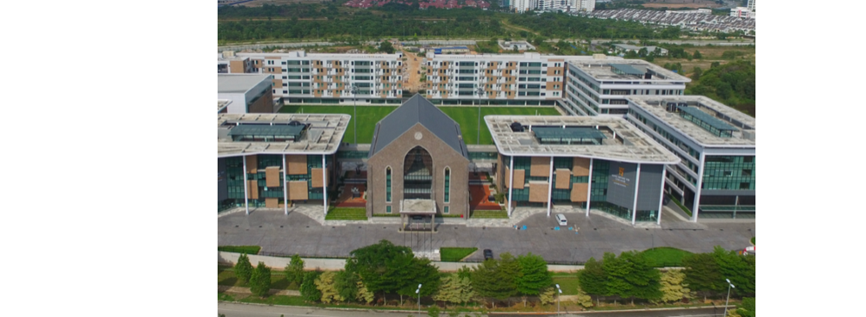
Проживание и обучение в международной британской школе

Участники лагеря будут проживать в резиденции международной британской школы King Henry VIII . Филиал учебного заведения с почти пяти вековой историей. Школа относится к числу престижных и перспективных учебных заведений как в Великобритании, так и в Малайзии. King Henry VIII известен прежде всего достижениями в области преподавания иностранных языков.

Территория школы круглосуточно охраняется. В резиденции проживают педагоги и вожатые для присмотра за студентами. В резиденции доступны 1 – 3-местные комнаты.

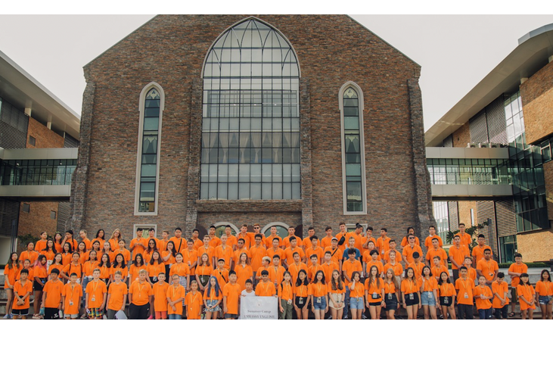
King Henry VIII расположен в 25 минутах езды от центра Куала Лумпура, в современном и технологичном городе Cyberjaya.

На территории расположены:
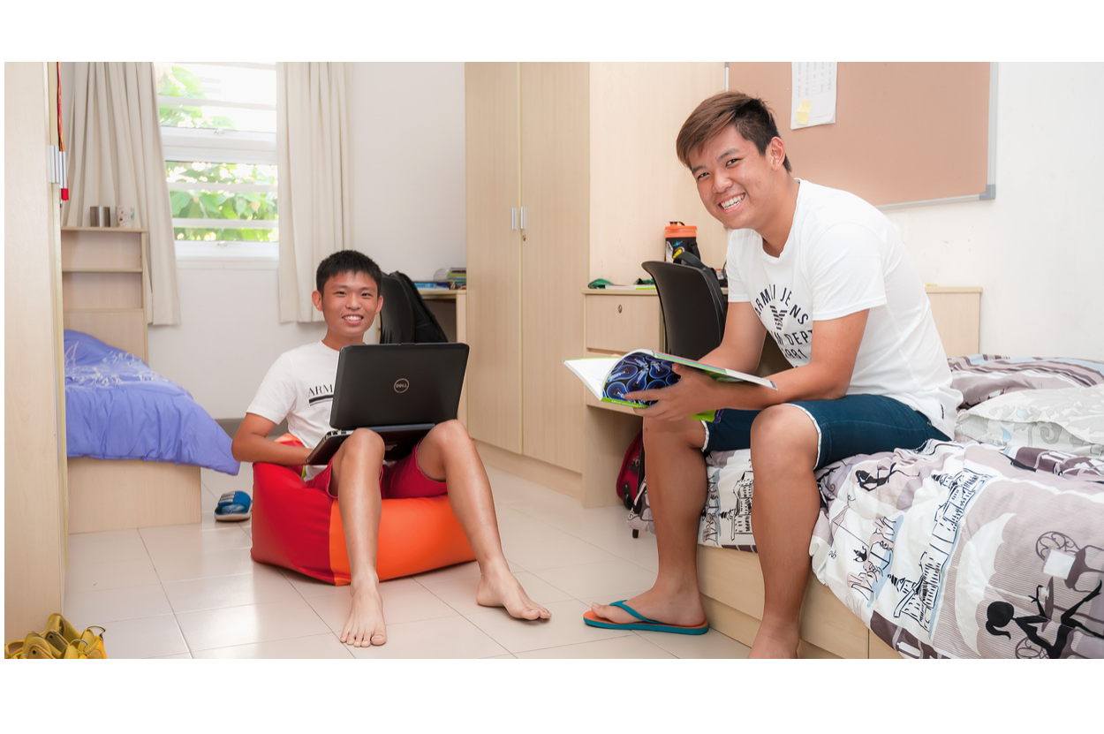
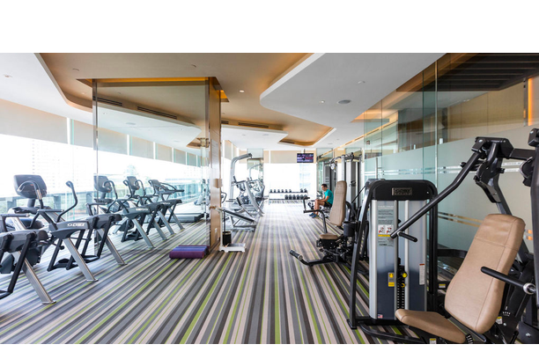
Проживание и обучение

Участники лагеря разместятся в новых и ярких трехместных, двухместных или одноместных студенческих апартаментах

В корпусе и номерах резиденции есть все,
что необходимо для комфортного проживания и обучения

На каждом этаже есть:
Кухня с полной комплектацией (холодильник, микроволновка, плита и необходимая посуда)
Обеденная зона Прачечная
Зона отдыха
Столы с настольным теннисом или бильярдом
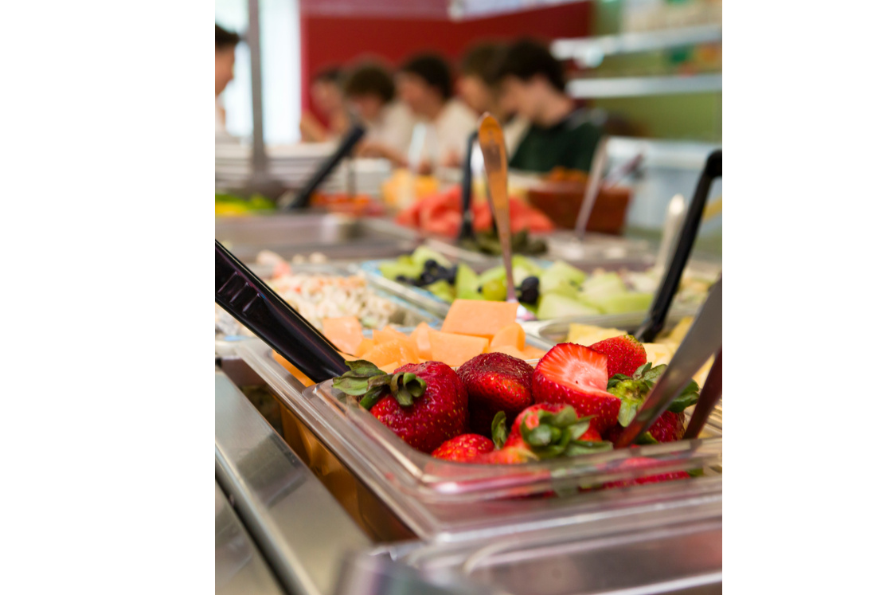
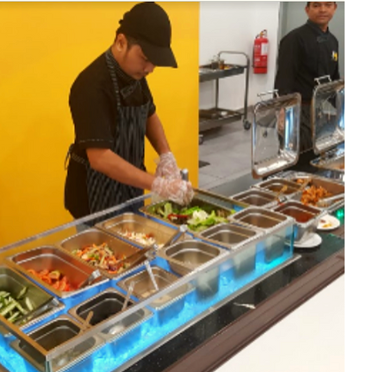
Сбалансированное питание

Трехразовое питание, шведский стол с блюдами европейской кухни. В ежедневном рационе обязательно присутствуют мясные и рыбные блюда, свежие фрукты и овощи.

Примечание: полный пансион действителен только на территории школы/ отеля. При выездах на экскурсии питание оплачивается дополнительно.
Секрет Embassy Camps в целостном подходе к развитию подростков

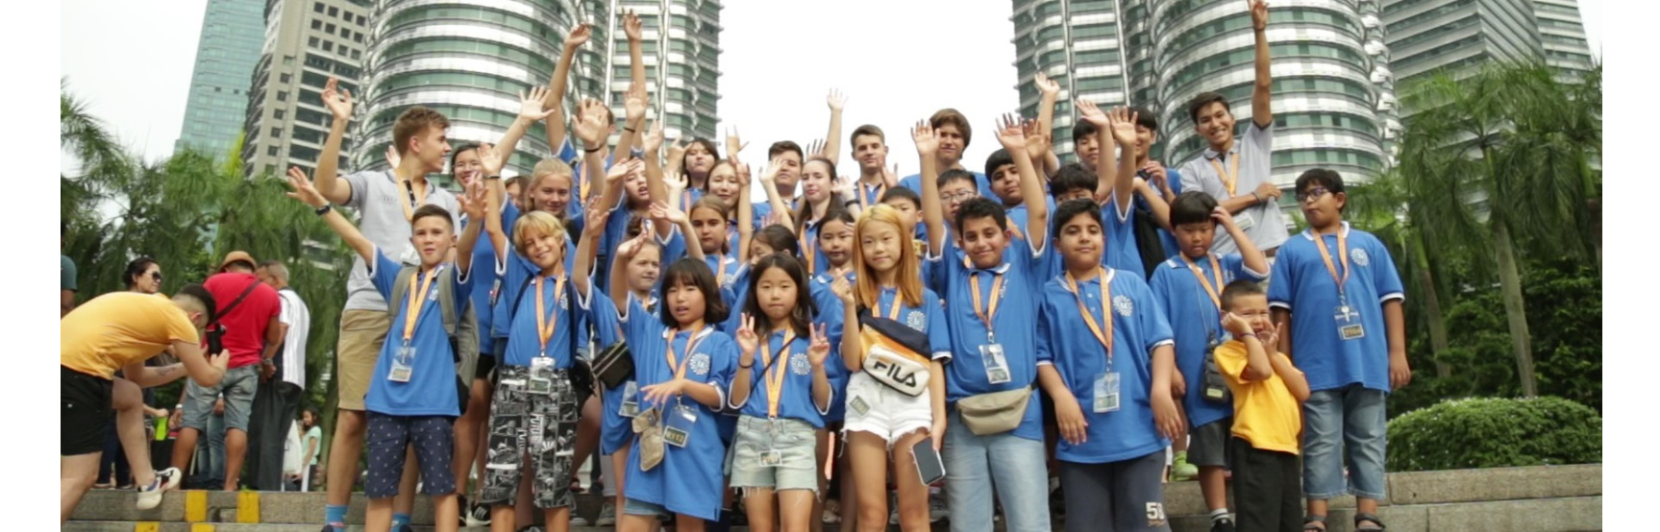
Благодаря обширному опыту работы в сфере дополнительного образования, мы создали интерактивные и обучающие программы, которые направлены на развитие soft skills, а также лидерских и организационных качеств ребят, которые так важны в современном мире.

13

лет опыта в сфере образования и детской
психологии
4000+

студентов прошли обучение в наших
лагерях

3

офиса компании в трех развитых странах мира

ОАЭ • Малайзия • Сингапур
При бронировании до 1 марта, полный пансион БЕСПЛАТНО

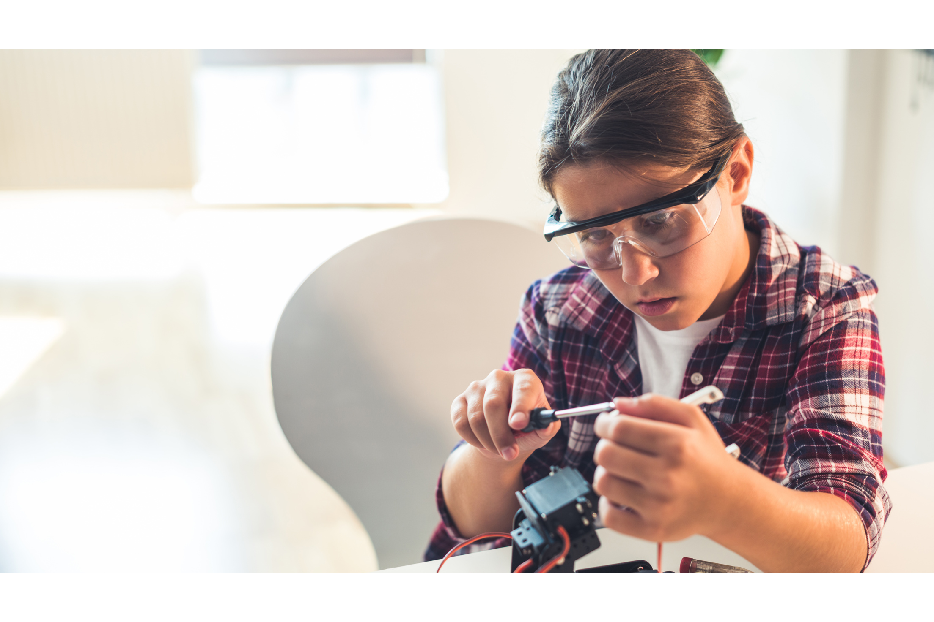
Стоимость программы

TRIPLE: $2288 трехместное проживание

DOUBLE: $2388двухместное проживание
Дополнительно оплачивается:

SINGLE:

+300 USD
$2588 одноместное проживание

ПОЛНЫЙ ПАНСИОН

Международный перелет

Карманные расходы

ПРОЖИВАНИЕ В трехместной, двухместной или одноместной комнате в
резиденции школы

ПИТАНИЕ 3-х разовое
сбалансированное питание на территории школы (при бронировании
до 1 марта)

ПРОГРАММА Английский язык Уроки программирования Печать вслепую Бизнес проект Тренинги Тимбилдинги
Квесты

ЭКСКУРСИИ 5 интересных и познавательных экскурсий, включая
обзорную экскурсию по городу и интерактивный музей
Поездка на море
Страховка, тест на Covid-19

Экскурсии,
не включенные в программу
Больше деталей о стоимости

В стоимость программы включено:

Трансфер: аэропорт – отель – аэропорт
Передвижения по программе на комфортабельном автобусе соблюдая все нормы SOP
Проживание в резиденции
5 интересных и познавательных экскурсий
3-х разовое питание ( при регистрации до 30 апреля) Полное сопровождение лидера по программе Уроки английского языка
уроки программирования Уроки печати вслепую Тренинги в течение программы
Воркшоп в топовом университете по IT Игры и тимбилдинг
Выезда в торговые центры Разработка бизнес-стратап проекта Призы за участие
Работа лидеров на программе Футболка для ребенка
Сим-карта

Дополнительные расходы:

Авиаперелет Страховка
Дополнительные экскурсии Личные расходы
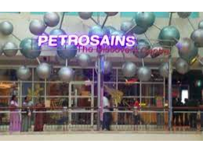
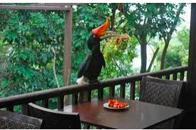
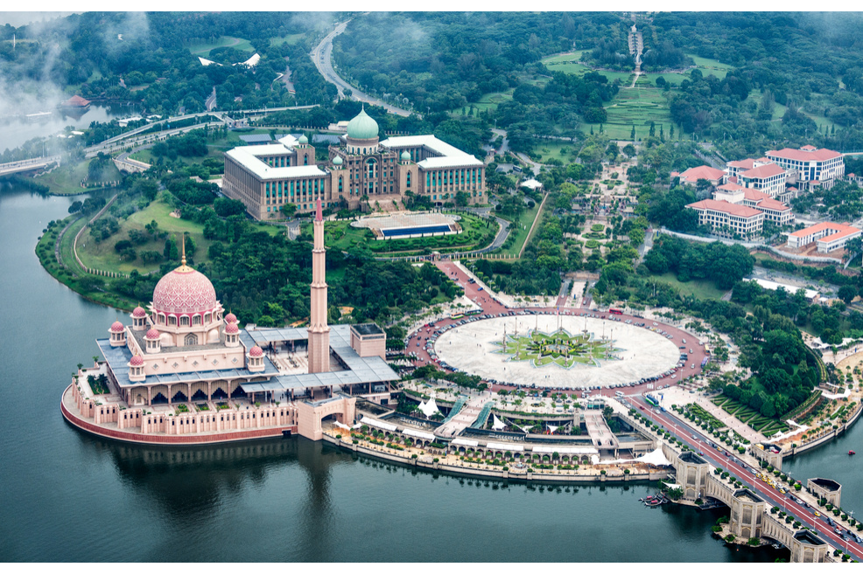
Экскурсионная программа для подростков с разными интересами
Инновационный тур

Обзорная экскурсия

посещение палаты короля, китайского храм с великолепным видом на центр города, центральную площадь со зданием Султана Абдул самата, проехать по старым кварталам города, посетить центральную мечеть, понаблюдать за производством батика или шоколада и сфотографироваться на фоне

Музей Петросайнс

Этот музей – мечта не только любого ребенка, но и взрослого человека. Как извергается вулкан, что чувствует человек при турбулентности, как выглядели динозавры и многое другое – все это можно узнать под одной крышей, на четвертом уровне торгового центра Suria KLCC, который расположен между башнями-близнецами.

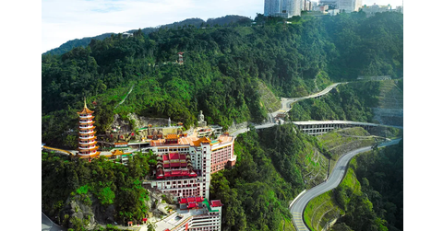
высокогорье Genting

Высокогорье Гентинг. Канатная дорога — одна из местных достопримечательностей. У вас есть прекрасная возможность прокатиться на фуникулере на высоте 150 метров от земли. Прохлада горного воздуха, прекрасные пейзажи, шопинг в местном аутлете, наличие самого большого казино в Юго-Восточной Азии и многое другое — вот что привлекает местных и туристов на высокогорье Гентинг.
Парк птиц

Парк птиц, расположенный в Озерном парке, считается самым крупным авиарием планеты. Восемь гектаров его площади отведены только птицам. В отличие от обычных зоопарков, почти все пернатые содержатся без клеток. Их свобода и высота полета ограничиваются только безопасными сетками.

Пещеры Бату

Это уникальное паломничество вверх, которое правоверные индийцы совершают регулярно. Здесь, внутри и снаружи этих уникальных пещер, находятся одни из самых красивых индуистских храмов Малайзии. Так же в завершении увлекательной экскурсии ребята заедут на королевскую плавильню, где вот уже более века из олова выплавляют предметы утвари и сувениры.

Город Путраджая

Путраджая это правительственный город, который поражает своей красотой. Смесь архитектурных стилей удивит здесь любого дизайнера ведь в строительстве были задействованы самые невероятные идеи ведущих мировых архитекторов! Наверняка, ребята будут поражены тем, какие причудливые формы могут принимать здания

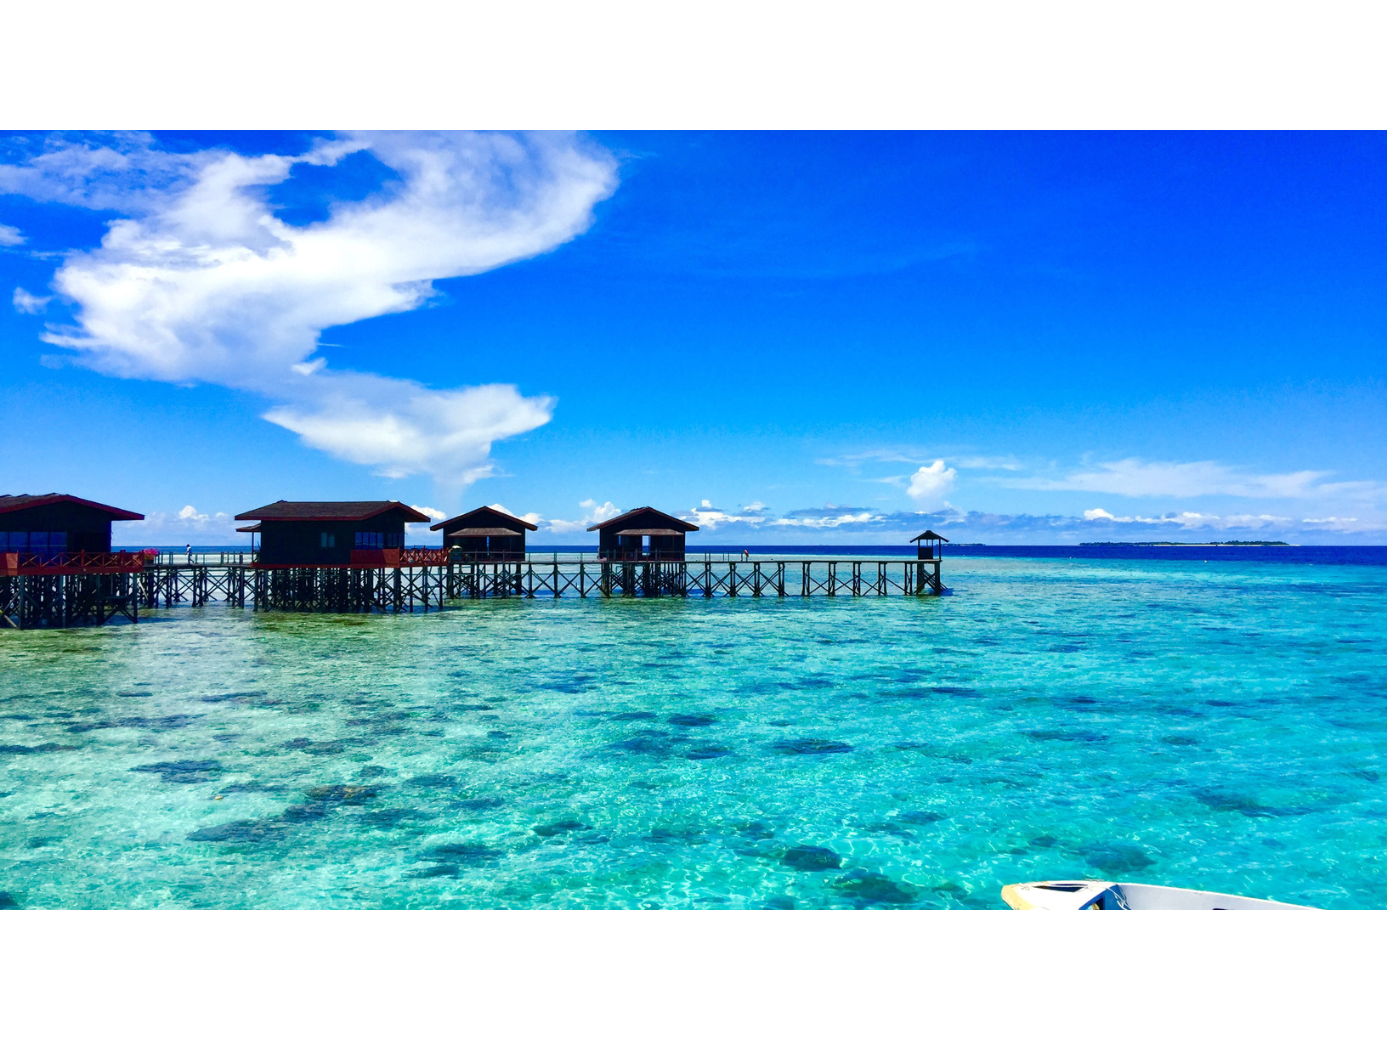
Каталог дополнительных экскурсий для самых активных
Поездка на остров Лангкави

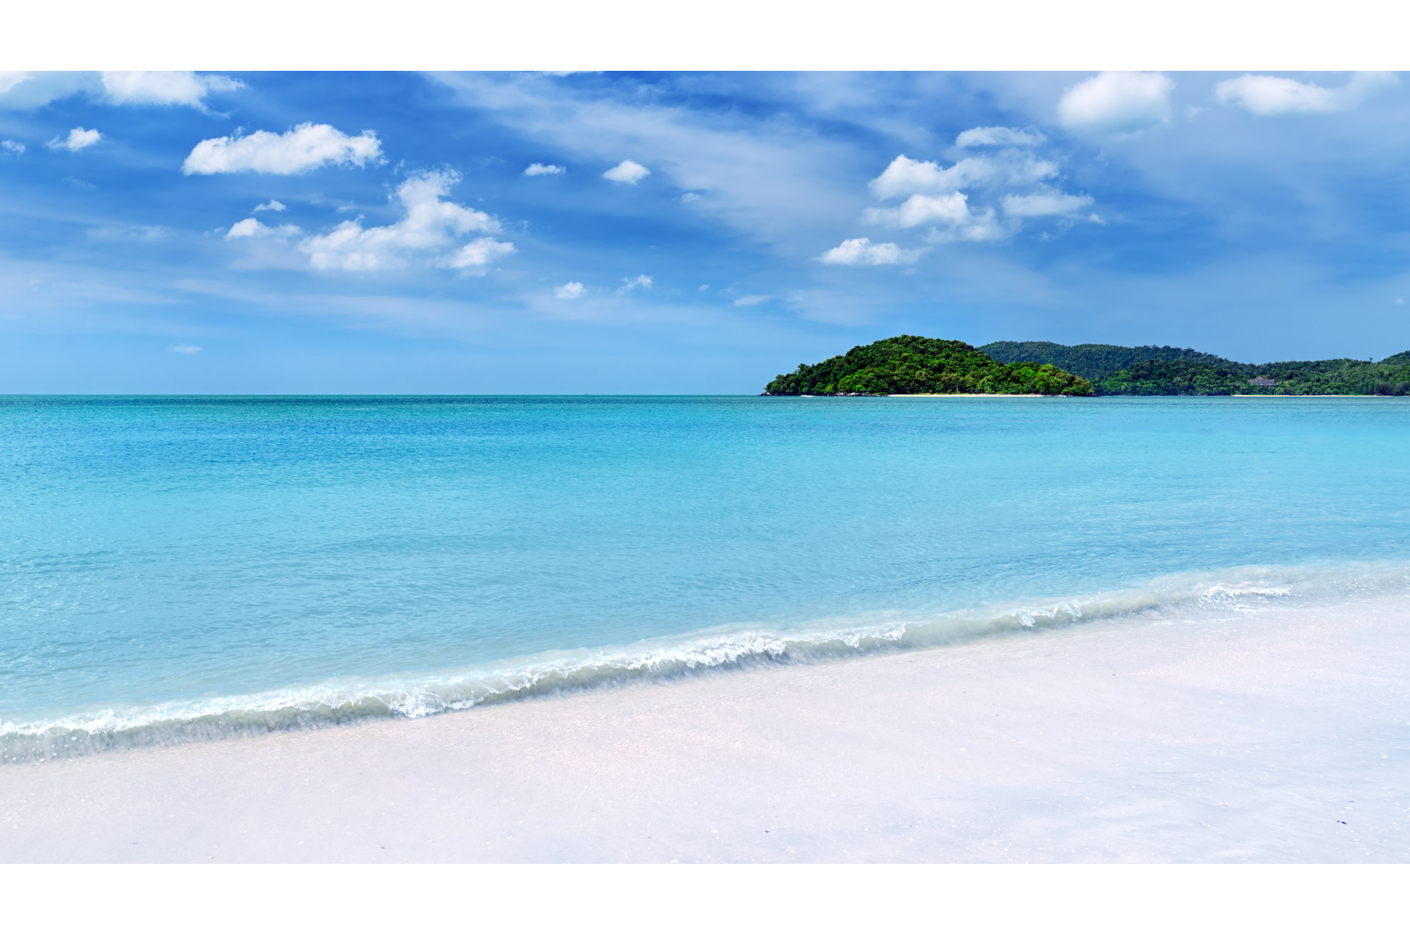
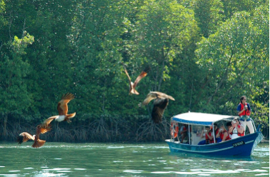
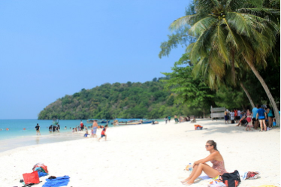
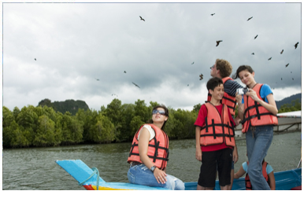
Дополнительные опции

TWIN: USD 330
СОСТАВЛЯЮЩИЕ ЧАСТИ ПРОГРАММЫ
Трансфер: отель - аэропорт – отель в Куала Лумпуре; Трансфер: отель - аэропорт – отель на Лангкави; Проживание в отеле на 3дня и 2 ночи 3* – 4*; Завтраки в отеле;
Экскурсия на Мангровые джунгли
Русскоязычный сопровождающий на всем протяжении тура.
Поездка TWIN: USD
в Сингапур 350

Дополнительные опции

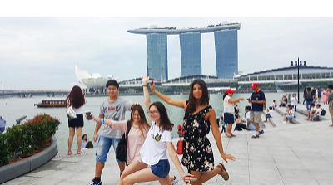
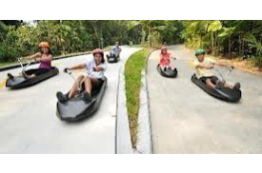
В СТОИМОСТЬ ВКЛЮЧЕНО:

Комфортабельный автобус : отель Куала Лумпур – отель Сингапур; Комфортабельный автобус : отель Сингапур – отель Куала Лумпур; Проживание в отеле 3-4*;
Завтраки в отеле;
Экскурсия в Парк Universal Studios (7часов); Экскурсия на остров Сентоза (4 часа); Обзорная экскурсия по городу (4 часа);
Русскоязычное обслуживание гида на экскурсиях; Виза в Сингапур;
Русскоязычный сопровождающий от компании Embassy Alliance на всем протяжении тура.
ДОПОЛНИТЕЛЬНО ОПЛАЧИВАЕТСЯ: Входной билет в парк Universal Studios: 56$ (взрослый), 42$ (детский);
Входной билет в океанариум (самый большой в мире): 25$ (взрослый),
18$ (детский);
Входной билет на шоу Крылья Времени: 14$;
Итого за все входные билеты: 95 USD (взрослый), 74 USD (детский) *Детский до 12 лет, взрослый 12+
ВНИМАНИЕ! Входные билеты необходимо оплатить заранее.
Сингапур

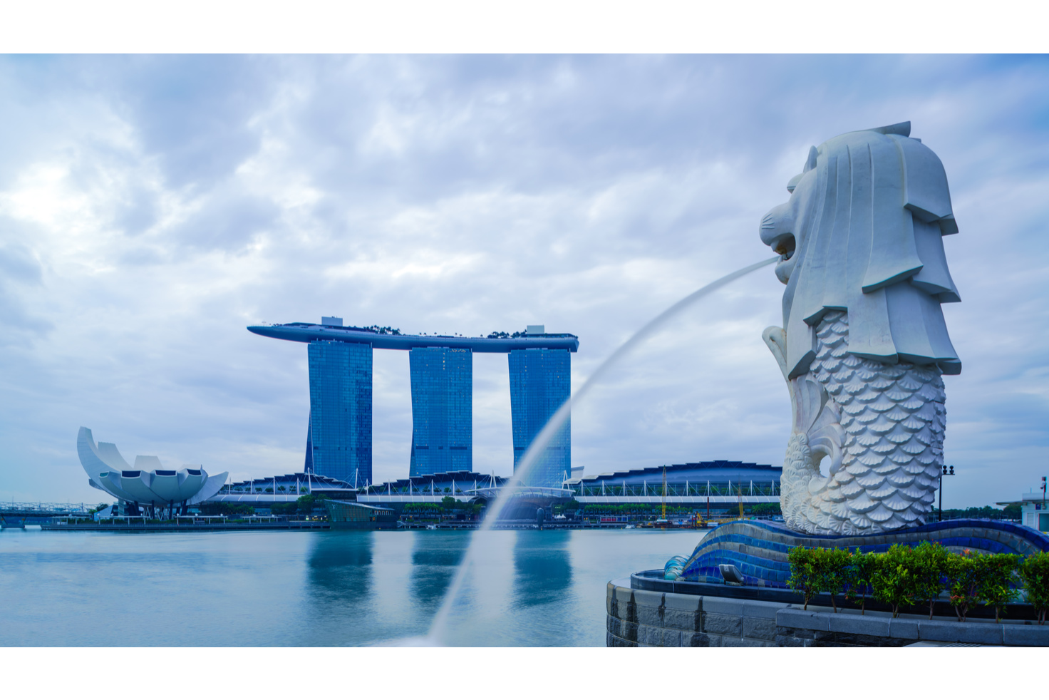
Поездка в один из самых технологичных городов USD 350 ++

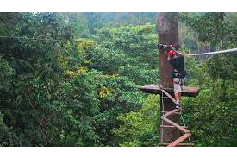
Веревочный парк

Поездка в веревочный парк, на прохождение полосы препятствий
USD 50
о.Лангкави

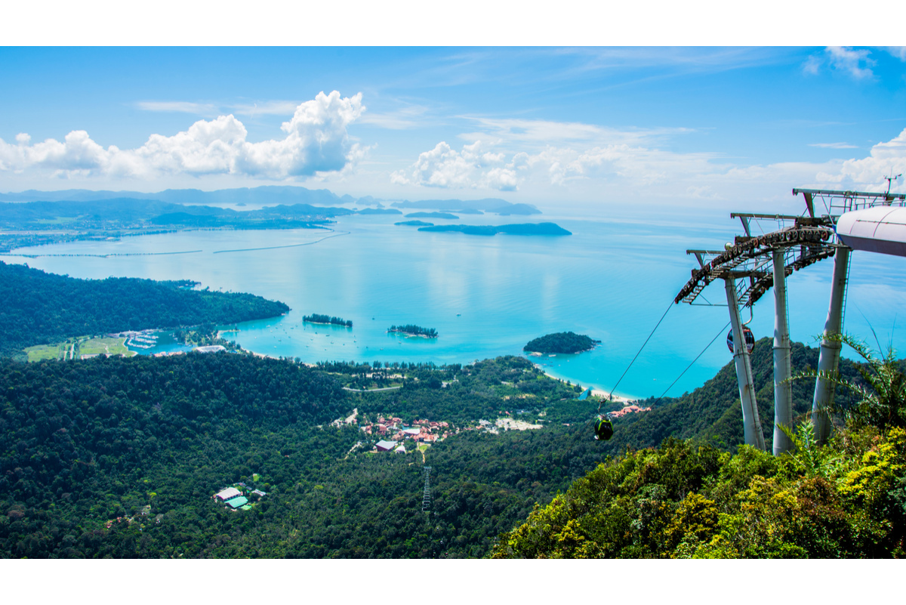
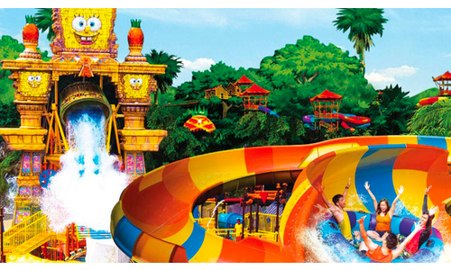
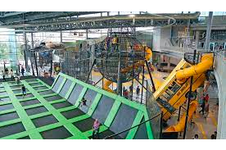
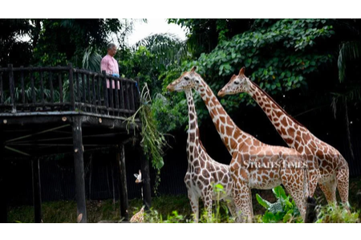
Поездка на один из самых живописны островов Малайзии USD 330++

District 21

Парк развлечений, батуты, скалолазание и другие спортивные
развлечения USD 45

Аквапарк

Поездка в аквапарк Sunway Lagoon.
USD 65

Зоопарк

Посещение одного из самых больших зоопарков юго восточной Азии. USD 65

документов
Список

необходимых для регистрации
- Копия первой странички паспорта
- Подписанный договор с родителем
- Регистрационная форма
- Согласие с правилами в лагере, подписанный родителем и ребенком
- Медицинская форма

Участникам старше 12 лет необходимо сдать тест на Covid-19 перед вылетом

ДОГОВОР С РОДИТЕЛЯМИ

ПРАВИЛА ЛАГЕРЯ

МЕДИЦИНСКАЯ ФОРМА

В программе студенты будут поделены на группы по возрасту.
JUNIORS: 9 – 13 лет
SENIORS: 14-19 лет
РАННЕЕ БРОНИРОВАНИЕ

При бронировании и оплате до 15.06.2022 - полный пансион 110 USD Успейте зарегистрироваться!

